Елбасы бастамасын қолдап отыр

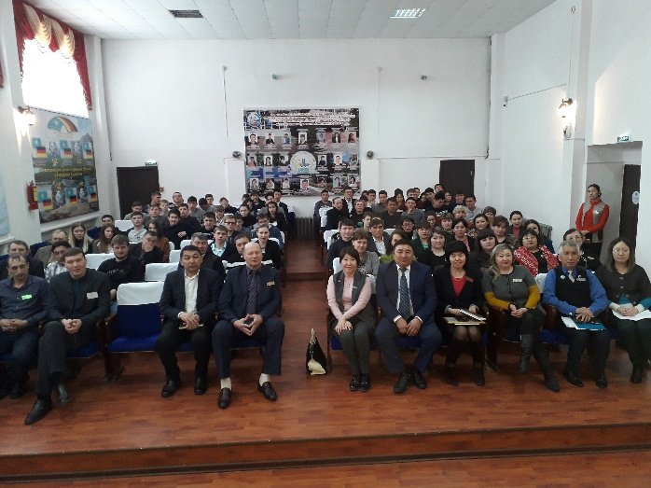
Бүгінде барша қоғам Елбасының бес әлеуметтік бастамасына ерекше назар аударып отырғаны анық. Қазақстан Республикасы Парламенті Мәжілісінің депутаты Меруерт Қазбекова Бурабай ауданына сапары барысында осындағы ең байырғы оқу орны - Экология және орман шаруашылығы колледжінде болып, осы тақырып жөнінде студенттермен және оқытушылар қауымымен пікір алмасты.
Колледж директоры Владимир Скляров бұл оқу орнына биыл 120 жыл толатынын қуана жеткізді. Оқу орнының білім беретін кабинеттерін аралап, осы заманғы білім беріліп жатқанына қанықтық. Негізі, мұнда даярланатын мамандарға сұраныс жоғары екен.
Оқу бітіруші түлектердің 70-80 пайызы жұмыспен қамтылады. Бір ойланарлығы, орман және табиғат аясына көздің қарашығындай қарауға баулитын мамандарды шетелдерге шақырту жасалатыны. Былай қарағанда, біз жас мамандарымызға өзге елдің осынша қызығушылық танытуы қуанарлық жай сияқты.
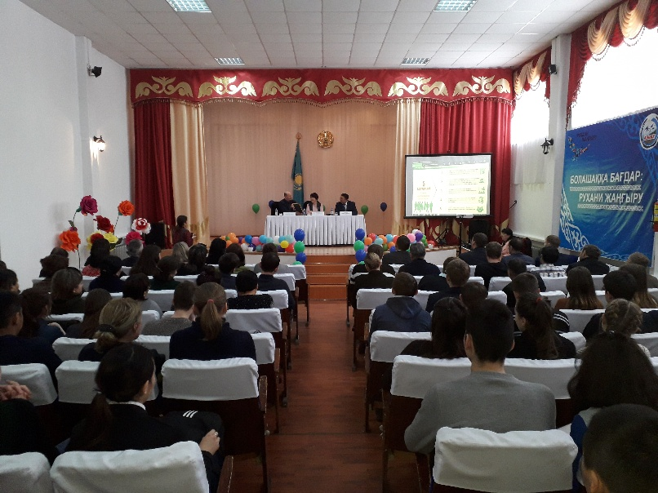
Бірақ, халық қалаулысы Меруерт Қазбекова мемлекет қаржысына оқыған мамандардың оқу бітіре сала шетелге тайып отыруы жақсылық емес екенін айтты. Құтты біз осындай қат, сұранысқа ие мамандарды шетел, оның ішінде, Ресей мен Беларусь мемлекеттері үшін дайындайтын сияқтымыз. Бұл ақшаны желге шашу емес пе?!
Депутат кез келген түлек кемі 2-5 жыл практикадан өтуі тиіс деді. Мемлекет қаржысының да қайтарымы болуы керек қой.
Ал, мәжіліс залындағы кездесуде Елбасы бастамасы кеңінен талқыланды. Оқытушылар да, студенттер де өздерін толғандырған сауалдарын қойды. Білім ордасының басшысы жатақхана мәселесі алдағы уақытта жүз пайыз шешілетінін жеткізді. Жаңа оқу корпусын жасақтау арқылы ескі ғимарат жатақханаға айналмақ.
Депутат жергілікті жерде осындай жақсылықтарға да қанықты, өзекті мәселелерге де ден қойып қайтты.

